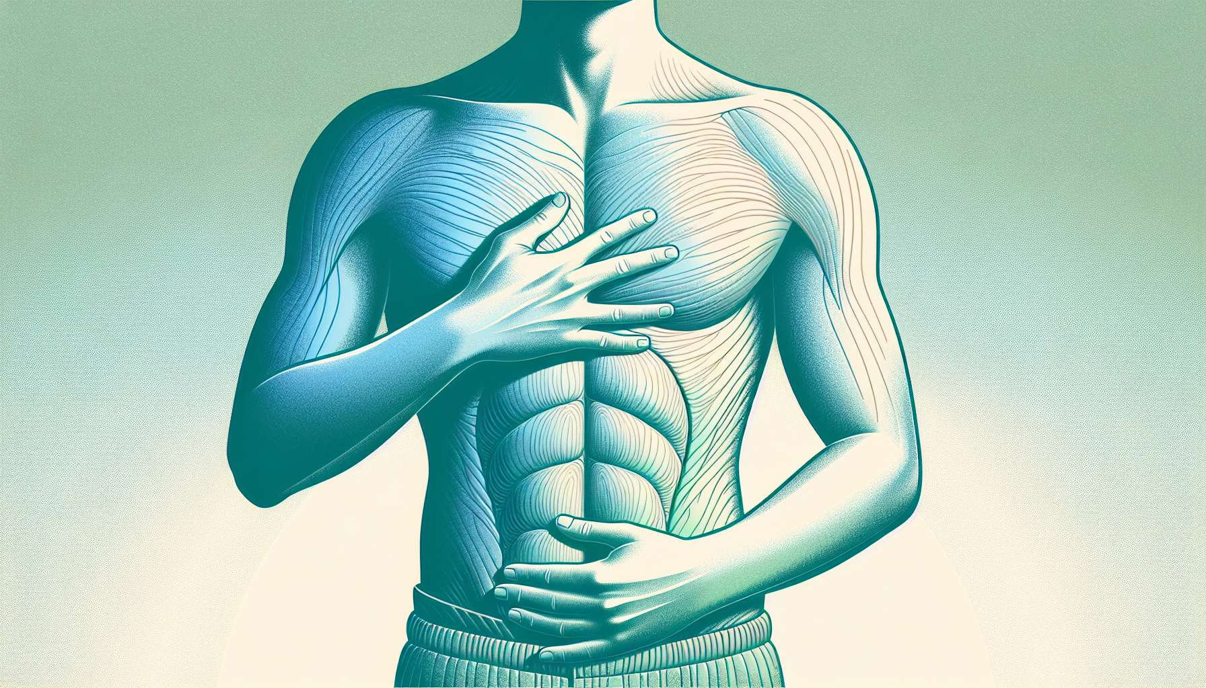

La respirazione toracica e addominale sono i due principali tipi di respirazione utilizzati nella pratica del Breathwork. Comprendere le loro caratteristiche, i loro effetti e la loro complementarietà è essenziale per un praticante.  
  
La respirazione toracica, anche chiamata respirazione costale o clavicolare, si concentra sulla parte superiore del torace. Durante l'inspirazione, i muscoli intercostali si contraggono, sollevando le costole e la clavicola, mentre il diaframma rimane relativamente passivo. Questo tipo di respirazione è spesso associato allo stress, all'ansia e alle emozioni intense. Infatti, in situazione di stress, il corpo tende ad adottare una respirazione rapida e superficiale, limitata alla parte superiore dei polmoni.  
  
Al contrario, la respirazione addominale o diaframmatica coinvolge principalmente il diaframma, il principale muscolo respiratorio situato alla base dei polmoni. Durante l'inspirazione, il diaframma si contrae e si abbassa, creando una depressione che permette ai polmoni di riempirsi d'aria. Questo provoca un'espansione dell'addome verso l'esterno. Durante l'espirazione, il diaframma si rilassa e risale, espellendo l'aria dai polmoni. La respirazione addominale è considerata una respirazione più profonda, più completa e più rilassante.  
  
Un buon esercizio per prendere consapevolezza di questi due tipi di respirazione è quello di mettere una mano sul petto e l'altra sull'addome, e di osservare i rispettivi movimenti durante l'inspirazione e l'espirazione. Questo permette di sentire quale parte del corpo è più sollecitata e di esplorare le differenze di sensazione e ampiezza.  
  
Nella pratica del Breathwork, si cerca in genere di incoraggiare una respirazione addominale, perché permette una migliore ossigenazione, un rilassamento del sistema nervoso e una connessione più profonda con il proprio corpo. Tuttavia, è importante non forzare e lasciare che la respirazione si adatti naturalmente. L'obiettivo è trovare un equilibrio e una fluidità tra questi due tipi di respirazione, in base alle necessità e alle fasi della sessione.  
  
È interessante notare che alcune tecniche di Breathwork, come la Respirazione Olo-Dinamica, utilizzano volontariamente una respirazione toracica amplificata per attivare specifici processi emotivi ed energetici. Questo dimostra che ogni tipo di respirazione ha il suo posto e la sua utilità in un determinato contesto.  
  
In sintesi, un praticante di Breathwork deve essere in grado di riconoscere, utilizzare e guidare questi diversi tipi di respirazione in funzione degli obiettivi della sessione e delle reazioni del cliente. Una respirazione equilibrata e adattata favorisce un'esperienza più integrativa e trasformatrice.  
  
Punti da ricordare:  
  
- La respirazione toracica e la respirazione addominale sono i due principali tipi di respirazione utilizzati nel Breathwork.  
  
- La respirazione toracica si concentra sulla parte superiore del torace ed è spesso associata a stress e ansia.  
  
- La respirazione addominale coinvolge principalmente il diaframma ed è considerata più profonda, completa e rilassante.  
  
- Un esercizio semplice permette di prendere consapevolezza di questi due tipi di respirazione mettendo una mano sul petto e l'altra sull'addome.  
  
- Nel Breathwork, si incoraggia generalmente la respirazione addominale per una migliore ossigenazione, un rilassamento del sistema nervoso e una connessione più profonda con il proprio corpo.  
  
- L'obiettivo è trovare un equilibrio e una fluidità tra questi due tipi di respirazione, in funzione delle necessità e delle fasi della sessione.  
  
- Alcune tecniche di Breathwork utilizzano volontariamente una respirazione toracica amplificata per attivare specifici processi emotivi ed energetici.  
  
- Un praticante di Breathwork deve essere in grado di riconoscere, utilizzare e guidare questi diversi tipi di respirazione in funzione degli obiettivi della sessione e delle reazioni del cliente.